DANH MỤC THỦ TỤC HÀNH CHÍNH
LĨNH VỰC NGƯỜI CÓ CÔNG

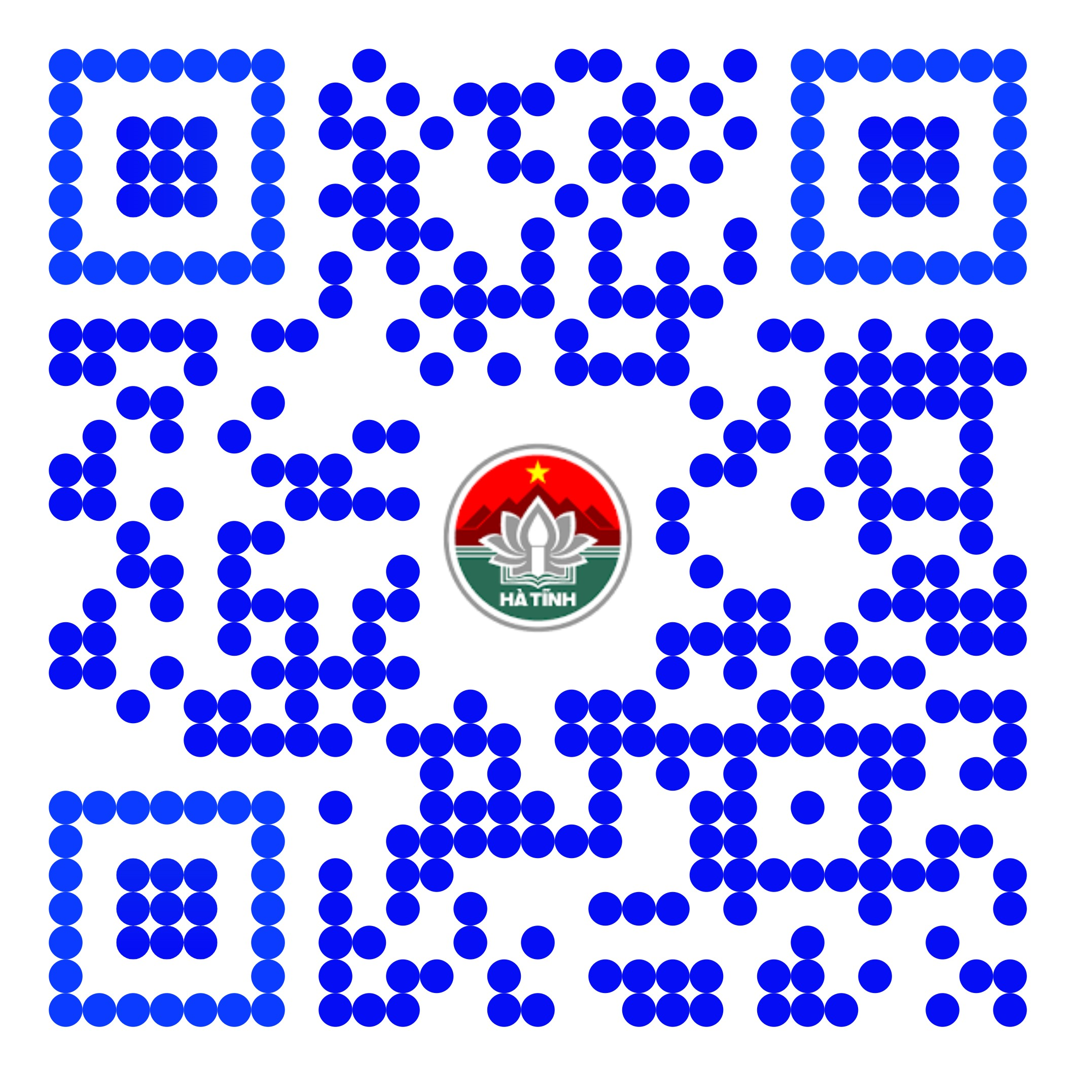

QUYẾT ĐỊNH SỐ 3747/QĐ-UBND NGÀY 22/11/2019
Về việc công bố Danh mục và Quy trình nội bộ thủ tục hành chính liên thông thuộc thẩm quyền quản lý của ngành Lao động - Thương binh và Xã hội áp dụng trên địa bàn tỉnh Hà Tĩnh

Quét mã QR trên để xem tải, xem nội dung Quyết định
Danh mục, và quy trình nội bộ TTHC

